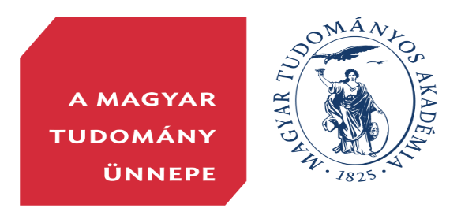

A Magyar Tudomány Ünnepe c. rendezvény-sorozat keretében a SZIE Gazdaság- és Társadalomtudományi Karának Faluszemináriumi kutatóműhelye a Magyar Regionális Tudományi Társaság Közép-magyarországi Tagozata, valamint a Doktoranduszok Országos Szövetsége Közgazdaságtudományi Osztály társszervezésében

2018. november 15. csütörtök 17 órakor
kerekasztal beszélgetést rendezünk

Önrendelkezés és önkormányzatiság
címmel.

Meghívott vendégek:
Dr. Péti Márton egyetemi docens (Budapesti Corvinus Egyetem)
Dr. Tóth Tamás egyetemi tanár (SZIE GTK, Gödöllő)
Kozma Tibor polgármester, Csikvánd
Köteles László polgármester, Komlóska

Tématervezet:
Miként társul az önkormányzatisághoz önrendelkezés?
Mik az önkormányzatok lehetőségei és korlátai a helyi gazdaságfejlesztésben?
Területi tervezés önkormányzatokkal és/ vagy azok nélkül?
Milyen jövőképet tartanak valószínűnek a hazai aprófalvak esetében az elkövetkező évtizedben?

A rendezvény helye:
Szent István Egyetem, Gödöllő 2100 Páter K. 1. Regionális Gazdaságtani és Vidékfejlesztési Intézet. Szénay terem (Főépület 4. emelet)

A kerekasztal-beszélgetést megelőzően ezen a helyszínen 16-17 között a Szent István Egyetemen működő Faluszemináriumi kutatóműhely 2018. évi komlóskai kutatásának első eredményei kerülnek bemutatásra.

